ЭКСТРЕННАЯ ПСИХОЛОГИЧЕСКАЯ ПОМОЩЬ это краткосрочная помощь после сильного негативного стрессового воздействия (дистресса).
В ситуации оказания экстренной психологической помощи можно наблюдать целый спектр всевозможных реакций: плач, истерика, нервная дрожь, страх, агрессия, ступор, апатия и др.
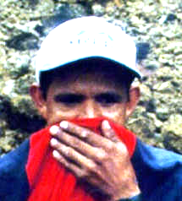
ПЛАЧ
Проявление реакции плача является симптомом переработки негативных эмоций, поэтому крайне важно дать реакции плача состояться.
П Р И З Н А К И
Человек уже плачет или готов разрыдаться; подрагивают губы; наблюдаются ощущение подавленности; нет возбуждения в поведении.
П О М О Щ Ь
- Нежелательно оставлять пострадавшего одного;
- Желательно использовать физический контакт с пострадавшим (взять за руку; положить свою руку на плечо или спину; погладить по голове);
- Применять приемы «активного слушания»: это обеспечит возможность состояться реакции плача, (пострадавший должен выплеснуть свое горе);
- Периодически произносить такие слова как «угу», «ага», «да», кивать головой, т.е. подтверждать то, что вы его слушаете и сочувствуете;
- Повторять за человеком отрывки фраз, в которых он выражает свои чувства;
-Говорить о своих чувствах и чувствах пострадавшего;
- Не задавать вопросов и не давать советов.


ИСТЕРИКА
П Р И З Н А К И
- Сохраняется сознание, но почти невозможен контакт;
- Чрезмерное возбуждение, множество движений, театральные позы;
- Речь эмоционально насыщенная, быстрая, крики, рыдания.
П О М О Щ Ь
- Удалите зрителей, создайте спокойную обстановку;
- Если это не опасно, останьтесь с пострадавшим наедине;
- Неожиданно совершите действия, которое может остановить истерику (можно дать пощечину, облить водой, с грохотом уронить предмет, резко крикнуть на пострадавшего);
- Говорите с пострадавшим короткими фразами, уверенным тоном («выпей воды», «умойся»);
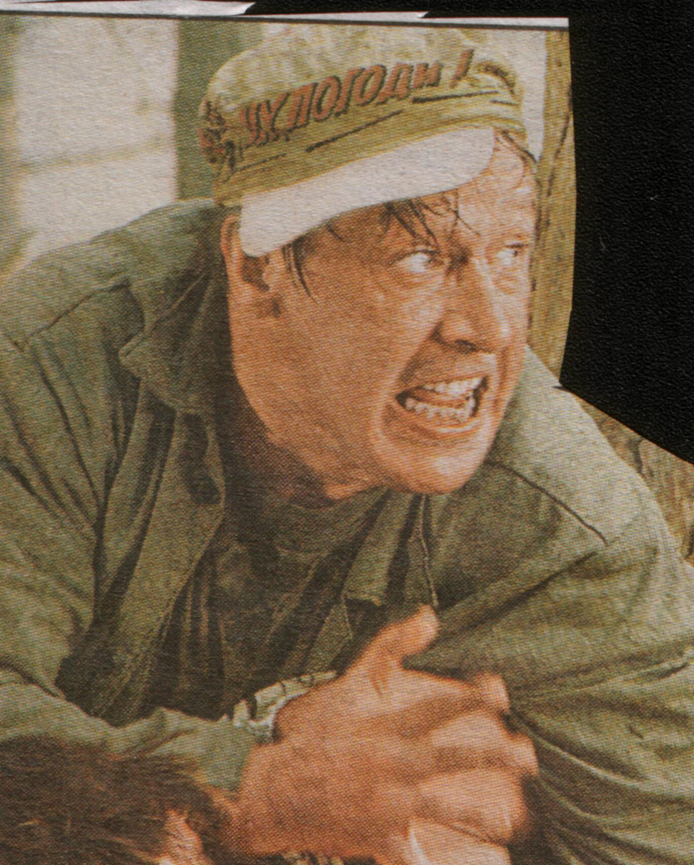
- После истерики наступает упадок сил. Уложите пострадавшего спать. До прибытия специалиста наблюдайте за его состоянием;
Не потакайте желаниям пострадавшего.

НЕРВНАЯ ДРОЖЬ
Неконтролируемая нервная дрожь – так тело сбрасывает «напряжение». Если эту реакцию остановить, то напряжение останется в теле и может стать причиной мышечных болей и других болезней.
П Р И З Н А К И
- Дрожь начинается внезапно сразу после инцидента или спустя короткое время;
- Появляется сильное дрожание всего тела или отдельных его частей (человек не может удержать в руках мелкие предметы, зажечь сигарету).
П О М О Щ Ь
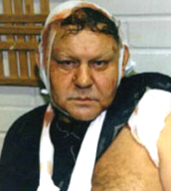
- Усилить дрожь (для этого взять пострадавшего за плечи и резко потрясти в течении 10-15 секунд). При этом нужно разговаривать с человеком, иначе он может воспринять ваши действия, как нападение);
- Ненужно обнимать или прижимать пострадавшего к себе, укрывать его, успокаивать, говорить, чтобы взял себя в руки.
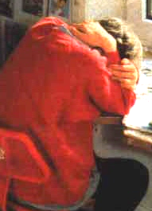
СТРАХ
П Р И З Н А К И
- Напряжение мышц (особенно лицевых), сильное сердцебиение, учащенное поверхностное дыхание, снижение контроля собственного поведения;
- Панический страх и ужас могут побудить к бегству, вызвать оцепенение, агрессивное поведение;
- При этом человек плохо контролирует, что он делает и что происходит вокруг.
П О М О Щ Ь
- Бороться со страхом нужно тогда, когда он мешает жить нормальной жизнью;
- Положите руку пострадавшего себе на запястье, чтобы он ощутил ваш спокойный пульс («Я сейчас рядом, ты не один»);
- Дышите глубоко и ровно. Побуждайте пострадавшего дышать в одном с вами ритме;
- Сделайте пострадавшему легкий массаж наиболее напряженных мышц тела;
- Внимательно слушайте пострадавшего, высказывайте заинтересованность, понимание, сочувствие;
- Используйте отвлекающие занятия, не требующие сложных и интеллектуальных действий.

АГРЕССИЯ
П Р И З Н А К И
- Раздражение, недовольство, гнев (по любому поводу);
- Нанесение окружающим ударов руками или какими-либо предметами;
- Словесное оскорбление, брань;
- Мышечное напряжение;
- Увеличение кровяного давления.
П О М О Щ Ь
- Сведите к минимуму количество окружающих;
- Дайте пострадавшему возможность «выпустить пар» (например, выговориться или «избить» подушку);
- Поручите работу, связанную с высокой физической нагрузкой;
- Демонстрируйте благожелательность;
- Старайтесь разрядить обстановку смешными комментариями или действиями.

СТУПОР
Человек сидит в неподвижной позе и ни на что не реагирует, он как бы «оцепенел
от горя». Так проявляется ступор – одна из самых сильных защитных реакций организма.
Это происходит тогда, когда человек затратил столько энергии на выживание, что сил на любое взаимодействие с окружающим миром уже нет.
П Р И З Н А К И
- Резкое снижение или отсутствие произвольных движений и речи, отсутствие реакции на внешние раздражители (шум, свет, прикосновение, боль);
- «Застывание» в определенной позе, оцепенение, состояние полной неподвижности;
- Возможно напряжение отдельных групп мышц.

П О М О Щ Ь
- Согните пострадавшему пальцы на обеих руках и прижмите их к основанию ладони. Большие пальцы должны быть выставлены наружу. Массируйте пострадавшему кончиками большого и указательного пальцев точки, расположенные на лбу над глазами ровно посередине между линией роста волос и бровями. Ладонь свободной руки положите на грудь пострадавшего. Постройте свое дыхание под ритм его дыхания;
- Говорите ему на ухо тихо, медленно и четко то, что может вызвать в нем сильные эмоции (лучше негативные).

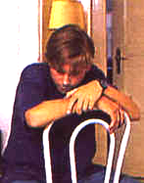
АПАТИЯ
Непреодолимая усталость. Любое движение, слово дается с огромным трудом. В душе равнодушие и безразличие – нет сил даже на эмоции.
П Р И З Н А К И
Безразличное отношение к окружающему, вялость, заторможенность, речь медленная, с большими паузами.
П О М О Щ Ь
- Поговорите с пострадавшим. Задайте ему несколько простых вопросов: «Как тебя зовут?», «Как ты себя чувствуешь?», «Хочешь есть?»;
- Проводите пострадавшего к месту отдыха, помогите удобно устроиться (обязательно снять обувь), возьмите за руку или положите свою руку ему на лоб;
- Дайте человеку возможность отдохнуть, поспать или просто полежать, прогуляться, выпить чая или кофе др.

Психологическая помощь необходима и
возможна
в том случае,
когда
уже
оказана
медицинская помощь!

Телефоны экстренного реагирования

Единая служба спасения
101(112)

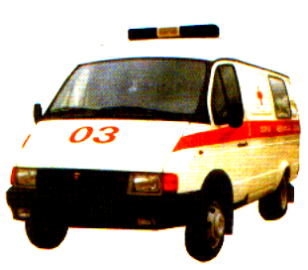

Скорая

помощь
103

Экстренная медико-психологическая помощь (831) 419-50-00

«Телефон доверия»
для молодежи
(831) 245-11-20

«Телефон доверия» Нижегородской области
(831) 220-10-50


г. НИЖНИЙ НОВГОРОД

